PrÉsidence

de la Paris, le 18 mars 2016

République

NOTE

à Monsieur le Président de la République

----

s/c de Monsieur le Secrétaire General

***Objet****:* ***Confiance relative à l’action contre le terrorisme***

Le SIG a testé de nouveau divers indicateurs de confiance dans la lutte contre le terrorisme. **Les résultats ne sont pas bons** : ils ont poursuivi leur chute depuis novembre, bien plus rapide qu’après janvier.

Ils sont aujourd’hui **aux niveaux les plus bas enregistrés, inférieurs à l’avant-13 novembre**. Or les réactions en novembre, bien plus dures qu’en janvier, avaient pu être - sur le moment - canalisées par l’insistance sur le sécuritaire, mais cette carte ne pourra (par définition) pas être rejouée.

On retrouve par ailleurs toujours le **même décalage** entre d’une part **les jugements sur les réponses sécuritaires immédiates**, d’autre part **les réponses de fond** (lutte contre les réseaux) **et surtout sociales** (prévenir la radicalisation) où notre action est nettement moins bien jugée.

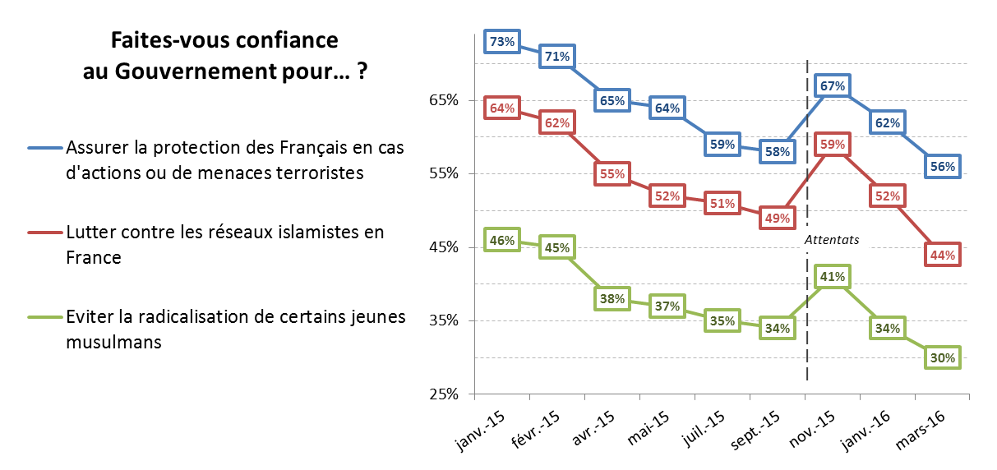

Un travail a été entamé au sein du cabinet sur les réponses possibles à un 3ème attentat ; où la résilience de la raison républicaine pourrait être mise beaucoup plus frontalement à l’épreuve.

Dans l’immédiat, ces résultats interrogent sur les conséquences et explications nécessaires quant aux décisions sur la déchéance de nationalité.

Adrien ABECASSIS